《土楼南行》境外报道

凤凰网
《土楼回响》在澳洲掀起文化热浪
http://ent.ifeng.com/a/20161212/42779548_0.shtml

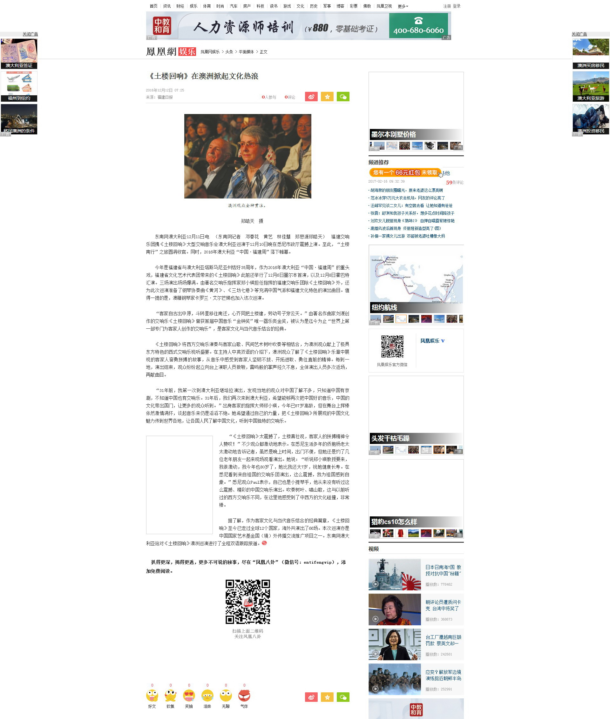

澳大利亚《金海岸传媒》
“山海和鸣 土楼回响”交响音诗《土楼回响》响彻墨尔本
http://mayt.com.au/2016/12/tl/



